Presseinformation

Validierung und Kostensenkung in Lebensmittelprozessen

Die lebensmittelverarbeitende Industrie ist stark auf Temperaturmessungen angewiesen – nicht nur zum Nachweis der Lebensmittelsicherheit, sondern auch zur Optimierung von Kochzeiten und um Kosten zu senken. Fluke Process Instruments bietet als Hersteller von Temperaturprofilsystemen und berührungsloser Infrarot-Temperaturmesstechnik für alle Anforderungen passende Lösungen. Datapaq Food Tracker erfassen Produkt- und Lufttemperaturen in Koch-, Back- und Gefrierprozessen. Diese Systeme, die aus einem Datapaq-Datenlogger, Thermoelementen, einem Hitzeschutzbehälter und der leistungsstarken, bedienfreundlichen Insight-Analysesoftware für Letalitätsberechnungen bestehen, durchlaufen den Prozess zusammen mit den Lebensmitteln und generieren HACCP-konforme Berichte. Dank integriertem Funksender im Food Tracker können Anwender die Einhaltung von Kontrollpunkten in Echtzeit überprüfen, die Kochzyklen verkürzen und den Durchsatz erhöhen. Die perfekte Ergänzung zu den Temperaturprofilsystemen bietet Infrarotmesstechnik: IR-Punktsensoren wie Thermalert 4.0, Zeilenscanner wie der Raytek MP150 und die Wärmebildkamera TV40 ermöglichen die lückenlose Überwachung von Lebensmittelprodukten vor und nach der Verarbeitung im Ofen oder Kühler. Sie sind zur Einbindung in Prozessleitsysteme konzipiert und lassen sich flexibel in Maschinen für OEM-Anwendungen integrieren.
Weitere Informationen: https://get.flukeprocessinstruments.com/foodsolutions/email/

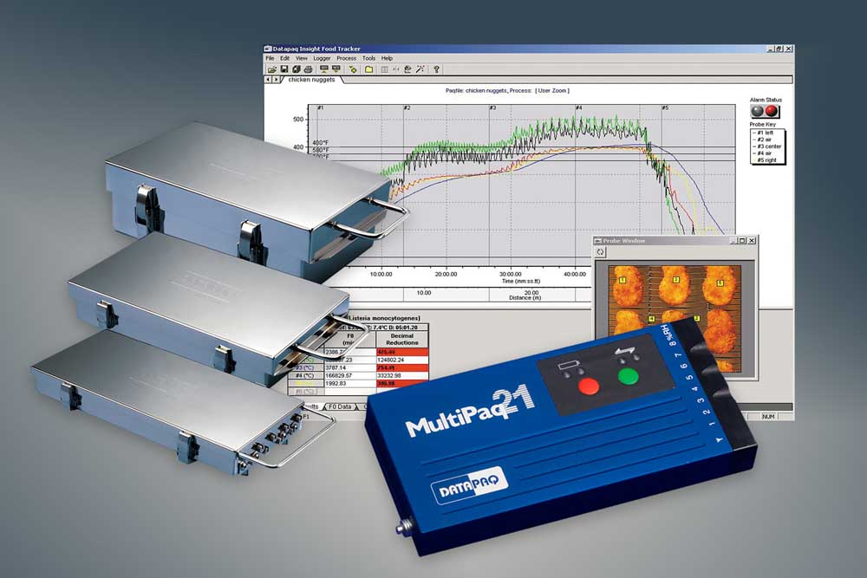
Bild 1: Die Messtechnologien ergänzen sich perfekt: Datapaq Food Tracker erfassen detaillierte Produkttemperaturprofile in Koch- und Kühlprozessen...

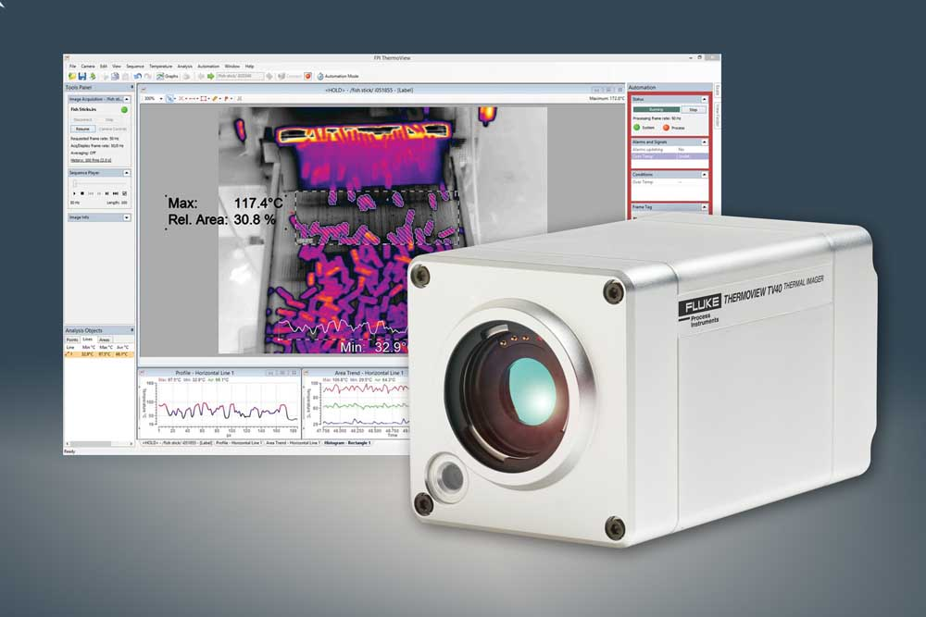
Bild 2: ... und Infrarot-Messtechnik überwacht Produkte durchgängig in der ganzen Verarbeitungslinie

Bilder: | food_multipaq21  food_tv40 | Zeichen: | 1368
Dateiname: | 202007011_pm_lebensmittelverarbeitung_de | Datum: | 01.07.2020
Über Fluke Process Instruments
Fluke Process Instruments entwickelt, fertigt und vertreibt ein umfassendes Programm an Infrarot-Messsystemen und Temperaturüberwachungslösungen für industrielle Anwendungen, Instandhaltung und Qualitätskontrolle. Die Produkte, die weltweit unter den Marken Raytek, Ircon und Datapaq vertrieben werden, stehen für über 150 Jahre Technologieführerschaft im Bereich der Temperaturmessung.
Über Fluke
Die 1948 gegründete Aktiengesellschaft Fluke mit Sitz in Everett (Washington), USA, ist der internationale Marktführer im Bereich kompakter elektronischer Test- und Messgeräte. Anwender sind technisches Fachpersonal, Ingenieure, Elektriker und Messtechniker, die industrielle, elektrische und elektronische Anlagen und Kalibrierprozesse einrichten, testen und bedienen.

Kontakt:  Fluke Process Instruments GmbH  Leonardo Trame  Blankenburger Straße 135  13127 Berlin  Tel.: 030 / 478 008-0  E-Mail: marketing@flukeprocessinstruments.de  Internet: www.flukeprocessinstruments.com | gii die Presse-Agentur GmbH  Immanuelkirchstraße 12  10405 Berlin  Tel.: 030 / 538 965 - 0  E-Mail: info@gii.de  Internet: www.gii.de

